РОССИЙСКОЕ АКЦИОНЕРНОЕ ОБЩЕСТВО ЭНЕРГЕТИКИ
И ЭЛЕКТРИФИКАЦИИ «ЕЭС РОССИИ»

НОРМЫ РАСХОДА ТЕПЛА
НА МАЗУТНЫЕ ХОЗЯЙСТВА
ТЕПЛОВЫХ ЭЛЕКТРОСТАНЦИЙ

РД 153-34.1-09.205-2001

УДК 662.753.325.004.4

Дата введения 2002 — 04 — 01

Разработано Открытым акционерным обществом "Фирма по наладке, совершенствованию технологии и эксплуатации электростанций и сетей ОРГРЭС"

Исполнитель А.Н. ПОПОВ

Утверждено Российским акционерным обществом энергетики и электрификации "ЕЭС России" 25.09.2001 г.
Первый заместитель начальника Департамента научно-технической политики и развития А.П. ЛИВИНСКИЙ

Взамен РД 34.09.205

Нормы предназначены для персонала, занимающегося нормированием, контролем и анализом расхода тепла на технологические нужды энергообъекта и определяют нормативный расход тепла на мазутные хозяйства при проектировании и эксплуатации тепловых электростанций, отопительных и производственных котельных, использующих в качестве топлива мазут.
С выходом настоящих Норм утрачивают силу "Нормы расхода тепла на мазутные хозяйства тепловых электростанций: РД 34.09.25" (М.: СПО Союзтехэнерго 1984).

Срок первой проверки настоящего РД - 2006 г., периодичность проверки - один раз в 5 лет.

1 Настоящие Нормы предназначены для определения нормативного расхода тепла (пара) на мазутные хозяйства при их проектировании или эксплуатации.
2 Нормы составлены для мазутных хозяйств, в технологических схемах которых предусматривается разогрев мазутов марок M100 и М40 в железнодорожных цистернах.
3 Суммарное нормативное количество тепла [Гкал (ГДж)], содержащееся в поданном на мазутное хозяйство паре за отчетный (прогнозируемый)¹ период (месяц, квартал, год), определяется по формуле:
___________
¹ Далее - расчетный период

= (Q_{сл} + Q_{под} + + + Q_{хр} + + )1,01, (1)

где Q_{сл} - расход тепла при сливе мазута из железнодорожных цистерн и пропарке их после слива;
Q_{под} - расход тепла при подогреве в подогревателях подаваемого на сжигание мазута;
- расход тепла при транспортировке мазута по трубопроводам;
- расход тепла при транспортировке пара по трубопроводам;
Q_{хр} - расход тепла при хранении мазута в резервуарах;
- расход тепла при поддержании приемно-сливного устройства (ПСУ) в резерве (при отсутствии слива топлива);
- расход тепла при поддержании мазутного хозяйства (технологической схемы подачи мазута в котельную) в режиме "горячего резерва";
1,01 - коэффициент, учитывающий расход тепла при проведении паровых продувок оборудования.
4 Отдельные составляющие суммарного нормативного количества тепла определяются по формулам:
4.1 При сливе мазута (Q_{сл}) из железнодорожных цистерн и пропарке их после слива, Гкал (ГДж)

Q_{сл} = q_{сл} G_{сл}, (2)

где q_{сл} - удельный расход тепла при сливе, определенный по рисункам 1-3 настоящих Норм, Гкал/т (ГДж/т);
G_{сл} - количество мазута, поступившего на слив за расчетный период времени, т.
4.2 При подогреве мазута в подогревателях (Q_{под}), Гкал (ГДж)

Q_{под} = q_{под} G_{сж} (3)

где q_{под} - удельный расход тепла при разогреве, определенный по рисунку 4 настоящих Норм, Гкал/т (ГДж/т);
G_{сж} - количество мазута, сожженного в котельной за расчетный период времени, т.
4.3 При транспортировке мазута по трубопроводам (), Гкал (ГДж)

= G_{сж} L_{м}, (4)

где - удельный расход тепла при транспортировке мазута по трубопроводам, определенный по рисунку 5 настоящих Норм, Гкал/(т⋅м) [ГДж/(т⋅м)];
L_{м} - длина мазутопроводов, м.

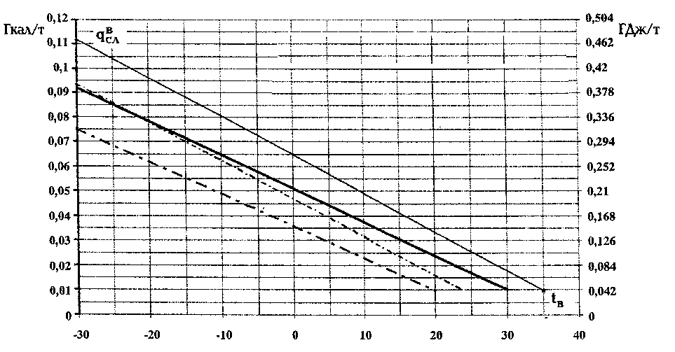

при длительности доставки более 3 сут мазута М100
при длительности доставки др 3 сут мазута М40
при длительности доставки более 3 сут мазута М40
при длительности доставки до 3 сут мазута М100

Рисунок 1 - Нормы удельного расхода тепла при сливе мазута (), учитываемые при проектировании мазутного хозяйства

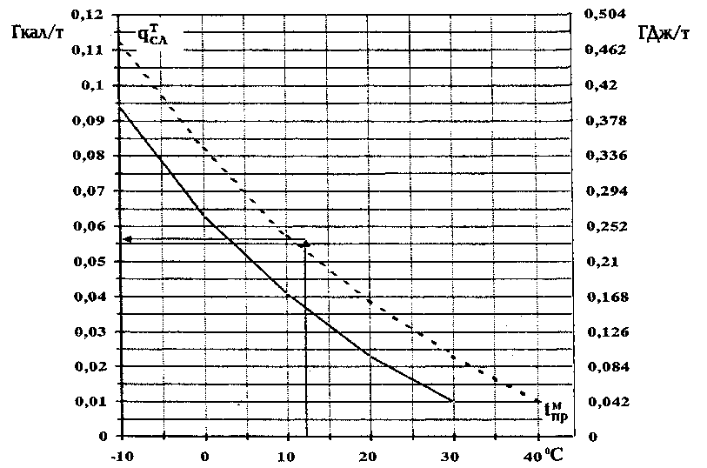

мазут М40
мазут М100

Рисунок 2 - Нормы удельного расхода тепла при сливе мазута (), учитываемые при эксплуатации мазутного хозяйства

Примечание - - температура прибывшего мазута, определяемая по рисунку 3 или натурным измерением.

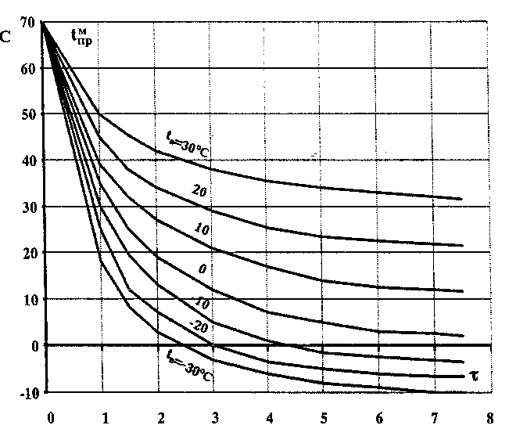

Рисунок 3 - Температура мазута в цистернах при транспортировке в зависимости от температуры окружающего воздуха и времени нахождения в пути

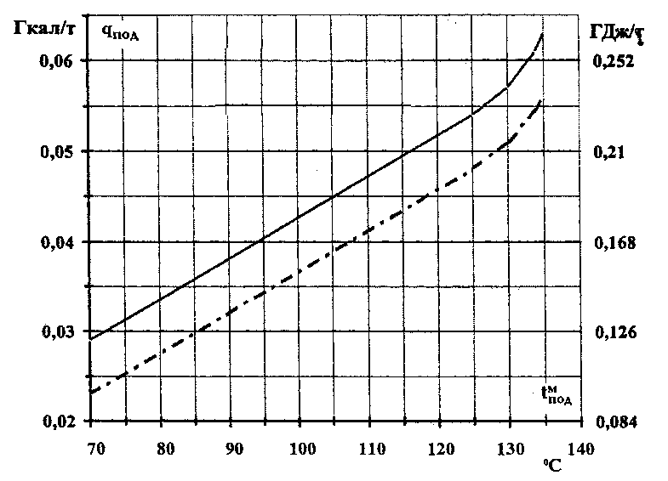

мазут М40
мазут М100

Рисунок 4 - Нормы удельного расхода тепла на подогрев мазута в подогревателях (q_{под}), учитываемые при проектировании эксплуатации мазутного хозяйства

4.4 При транспортировке пара по трубопроводам () Гкал (ГДж)

(5)

где - удельный расход тепла при транспортировке пара по трубопроводам, определенный по рисунку 5 настоящих Норм, Гкал/(т⋅м) [ГДж/(т⋅м)];
G_{п} - количество пара, поступившего на мазутное хозяйство за расчетный период времени, т;
L_{п} - длина паропроводов, м.
4.5 При хранении мазута в резервуарах (Q_{xp}), Гкал (ГДж)

Q_{xp} = q_{xp} G_{xp} τ_{р}, (6)

где q_{xp} - удельный расход тепла при хранении мазута, определенный по рисунку 6 настоящих Норм, Гкал/(т⋅ч) [ГДж/(т⋅ч)];
G_{xp} - среднее количество мазута, находившегося в резервуарах склада топлива за расчетный период времени, т;
τ_{р} - количество часов в расчетном периоде времени, ч.
4.6 При поддержании мазутного хозяйства в режиме "горячего резерва" (), Гкал (ГДж)

(7)

где - удельный расход тепла при поддержании мазутного хозяйства в режиме "горячего резерва", определенный по рисунку 7 настоящих Норм в зависимости от средней температуры окружающего воздуха за время нахождения мазутного хозяйства в режиме "горячего резерва", Гкал/(т⋅ч) (ГДж/(т⋅ч)];
G_{м} - производительность мазутонасосной, т/ч;
τ_{гр} - продолжительность нахождения мазутного хозяйства в режиме "горячего резерва", ч.

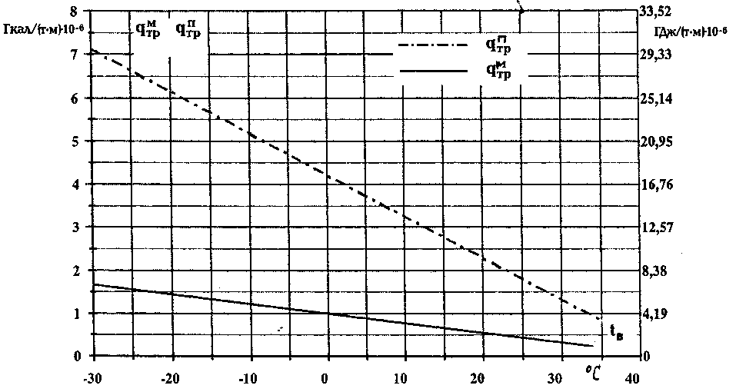

Рисунок 5 - Нормы удельного расхода тепла при транспортировке мазута ()
и пара () по трубопроводам, учитываемые при проектировании
и эксплуатации мазутного хозяйства

Примечание - Нормы приведены на 1 метр длины трубопровода.

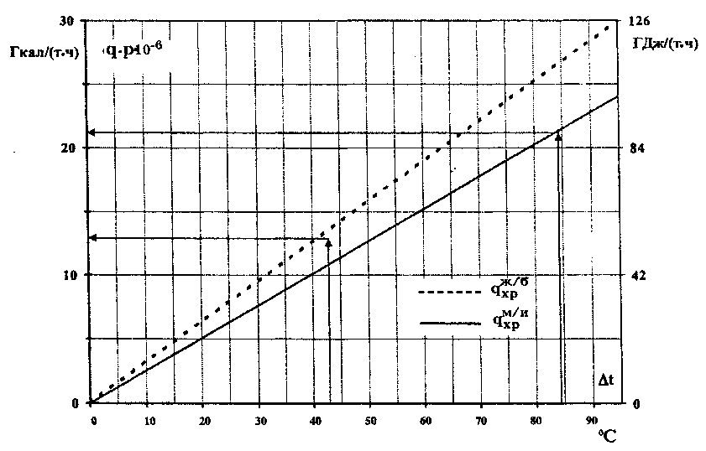

Δt - разность температур хранения мазута и наружного воздуха, °С

Рисунок 6 - Нормы удельного расхода тепла при хранении мазута в железобетонных (),
металлических с изоляцией () емкостях, учитываемые при эксплуатации

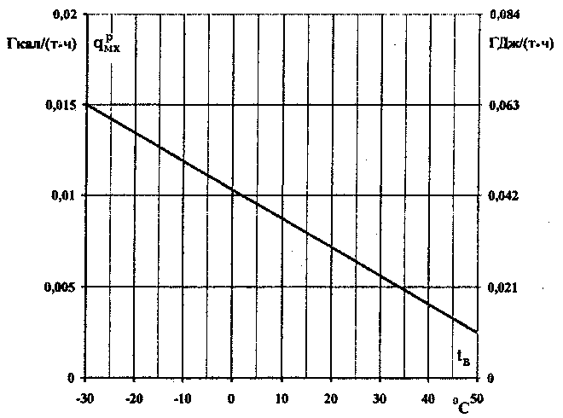

Рисунок 7 - Нормы удельного расхода тепла на поддержание мазутного хозяйства
в "горячем режиме" (), учитываемые при эксплуатации

При расчете тепла на поддержание мазутного хозяйства в режиме "горячего резерва" производительность мазутонасосной определяется по производительности одного насоса первого подъема или другого насоса меньшей производительностью, установленного в технологической схеме подачи топлива в котельное отделение главного корпуса, предназначенного для осуществления прокачки мазута по прямому и обратному мазутопроводам в режиме "горячего резерва".
4.7 При поддержании приемно-сливного устройства или его части в резерве (), Гкал (ГДж)

(8),

где - удельный расход тепла при поддержании одного "гусака" в резерве, определенный по рисунку 8 настоящих Норм, Гкал/ч (ГДж/ч);
τ₃ - суммарное время нахождения в резерве всех "гусаков" ПСУ, ч.
5 При расчете суммарного нормативного расхода тепла на мазутное хозяйство необходимо учитывать следующее.
5.1 Количество мазута, поступившего на слив (G_{сл}) и сожженного в котельной (G_{сж}) за расчетный период, должно определяться согласно "Методическим указаниям по организации учета топлива на тепловых электростанциях: РД 34.09.105-96" (М: СПО ОРГРЭС, 1997).
5.2 Среднее количество мазута, находящегося в резервуарах за расчетный период (G_{xp}), должно определяться по суточным ведомостям движения топлива и данным инвентаризации и должно включать все топливо, находившееся в приемных емкостях и госрезерве.
5.3 Длина трубопроводов мазута определяется с учетом всех технологических мазутопроводов мазутного хозяйства, включая ПСУ, эстакады котельного отделения, за исключением дренажных трубопроводов.
5.4 Длина трубопроводов пара определяется с учетом паропроводов эстакады и ПСУ, за исключением "гусаков", паропроводов продувок оборудования, регистров и спутников.
5.5 Температура поступающего на слив мазута определяется по рисунку 3 или по натурным измерениям согласно ГОСТ 2517-80 "Нефть и нефтепродукты. Отбор проб".
5.6 Температура мазута, находящегося в резервуаре или емкости, определяется по штатным приборам измерения температуры топлива в них. Температура подогретого мазута () определяется по штатным приборам, установленным за подогревателями мазута.

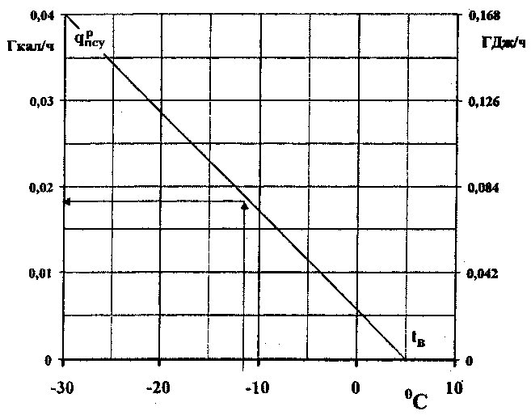

Рисунок 8 - Нормы удельного расхода тепла на поддержание одного парового "гусака"
приемно-сливного устройства в резерве (), учитываемые при эксплуатации

5.7 Температура наружного воздуха определяется натурными измерениями.
5.8 При расчетах значений удельных расходов тепла на поддержание мазутного хозяйства в режиме "горячего резерва" учитывались расходы тепла:
- при хранении мазута в двух расходных резервуарах с температурой до 70°С;
- нагреве мазута в подогревателях от 70 до 90°С при расходах мазута, обеспечивающих минимально допустимую скорость мазута по трубопроводам (0,5 м/с) по одному напорному трубопроводу от мазутонасосной до котельной, мазутопроводам котлов и по трубопроводу рециркуляции до расходных резервуаров;
- расходы тепла при транспортировке мазута и пара по трубопроводам по территории мазутного хозяйства и по трассе. При этом принималось, что другие резервуары мазутосклада находятся в режиме "холодного" хранения, и расход тепла на них не затрачивался, прием мазута на производство не проводился.
6 При поступлении мазута в железнодорожных цистернах с температурой ниже минус 10°С значения нормативного удельного расхода тепла при сливе мазута из железнодорожных цистерн () определяются по формуле

(9)

где - удельный расход тепла при сливе из железнодорожных цистерн мазута с температурой минус 10°С, определенный по рисунку 2 настоящих Норм, Гкал/т (ГДж/т).
7 При размещении ТЭС в районах с температурой наружного воздуха t_{в(x)} ниже минус 30°С значения нормативного удельного расхода тепла при сливе мазута из железнодорожных цистерн () определяются по формуле

(10)

где - удельный расход тепла при сливе мазута из железнодорожных цистерн при температуре наружного воздуха минус 30°С, определенный по рисунку 1 настоящих Норм, Гкал/т (ГДж/т).
8 Нормативный технологический расход тепла на мазутное хозяйство () определяется по формуле

(11)

где Q_{к} - количество тепла, вносимое в тепловую схему ТЭС с конденсатом от мазутного хозяйства, Гкал (ГДж).
8.1 Количество тепла (Q_{к}), вносимое в тепловую схему ТЭС с конденсатом от мазутного хозяйства, определяется по формуле

Q_{к} = G_{к} i_{к}, (12)

где G_{к} - количество конденсата, возвращаемое от мазутного хозяйства, т;
i_{к} - теплосодержание конденсата, Гкал/т (ГДж/т).
8.2 Количество и температура конденсата, возвращаемого от мазутного хозяйства, определяются по штатным приборам.
8.3 Теплосодержание конденсата (i_{к}) определяется по таблицам "Теплофизические свойства воды и водяного пара" (М: Машиностроение, 1997).
9 Примеры расчетов расходов тепла на мазутные хозяйства приведены в приложениях А и Б.

Приложение А
(справочное)

ПРИМЕР РАСЧЕТА НОРМАТИВНОГО РАСХОДА ТЕПЛА (ПАРА)
НА ЭКСПЛУАТИРУЕМОЕ МАЗУТНОЕ ХОЗЯЙСТВО ЗА 1 мес

1. Исходные данные

Количество поступившего на слив мазута марки М100 за 1 мес, G_{сл} ........................... 200000 т
Количество мазута, сожженного в котельной за 1 мес, G_{сж} ........................................... 180000 т
Среднее количество мазута, находившееся на складе, G_{xp} ............................................. 240000 т
Средняя температура наружного воздуха, t_{в} .......................................................................... -12°С
Длительность доставки мазута на энергообъект, τ₁ …............................................................ 2 сут
Число часов за мес, τ_{р} ……………………………………........................................................ 720 ч
Продолжительность нахождения всех "гусаков" ПСУ в резерве, τ₃ ................................ 14400 ч
Средняя температура мазута, подаваемого на сжигание в котельную, ...................... 120°С
Общая длина мазутопроводов, L_{м} ...……………………………………….......................... 6000 м
Температура хранения мазута:
в металлических расходных резервуарах с изоляцией, ................................................... 70°С
в железобетонных резервуарах, .......……………………………………………............. 30°С
Среднее количество мазута, хранившегося:
в металлических расходных резервуарах с изоляцией, ............................................ 60000 т
в железобетонных резервуарах, ......……………………………………………..... 180000 т
Общая длина паропроводов, L_{п} .......................………………………………………......... 3000 м
Теплосодержание пара, подаваемого на мазутное хозяйство, i_{п} .................................0,70 Гкал/т
Теплосодержание конденсата после мазутных подогревателей, ..................... 0,140 Гкал/т
Теплосодержание конденсата, возвращаемого от мазутного хозяйства, i_{к} ...…….. 0,080 Гкал/т

2 Последовательность расчета нормативного расхода тепла
2.1 По рисунку 3 определяется температура прибывшего мазута () при τ₁ = 2 сут и τ_{в} = -12°С. По найденному значению температуры прибывшего мазута = 12°C по рисунку 2 определяется удельный расход тепла при сливе мазута марки M100 из железнодорожных цистерн (q_{сл})

q_{сл} = 0,0535 Гкал/т.

2.2 По рисунку 4 определяется удельный расход тепла на подогрев мазута, подаваемого на сжигание (q_{под}) при = 120°С

q_{под} = 0,0472 Гкал/т.

2.3 По рисунку 5 определяются удельные расходы тепла при транспортировке мазута и пара по трубопроводам при t_{в} = -12°С:

= 1,30 ⋅ 10⁻⁶ Гкал/(т⋅м);
=5,30 ⋅ 10⁻⁶ Гкал/(т⋅м).

2.4 По рисунку 6 определяется удельный расход тепла при хранении мазута в металлических () и железобетонных () резервуарах при разности температур хранения и наружного воздуха равной соответственно 82 и 42°С:

= 21 ⋅ 10⁻⁶ Гкал/(т⋅ч);
=14 ⋅ 10⁻⁶ Гкал/(т⋅ч).

2.5 По рисунку 8 определяется удельный расход тепла на поддержание одного парового "гусака" ПСУ в резерве (), при t_{в} = -12°С

= 0,019 Гкал/ч.

2.6 Рассчитывается расход тепла на подогрев мазута при его сливе и пропарке цистерн после слива

Q_{сл} = q_{сл} G_{сл} = 0,0535 ⋅ 200000 = 10700 Гкал.

2.7 Рассчитывается расход тепла на подогрев сожженного мазута

Q_{под} = q_{под} G_{сж} = 0,0472 ⋅ 180000 = 8496 Гкал.

2.8 Рассчитывается расход тепла в окружающую среду при транспортировке мазута по трубопроводам

= 1,3 ⋅ 10⁻⁶ ⋅ 180000 ⋅ 6000 = 1404 Гкал.

2.9 Рассчитываются расходы тепла в окружающую среду при хранении мазута в металлических и железобетонных резервуарах:

= 21 ⋅ 10⁻⁶ ⋅ 60000 ⋅ 720 = 907,2 Гкал;
= 14 ⋅ 10⁻⁶ ⋅ 180000 ⋅ 720 = 1814,4 Гкал.

2.10 Рассчитывается расход тепла на поддержание ПСУ в резерве

= 0,019 ⋅ 14400 = 273,6 Гкал.

2.11 Рассчитываются промежуточные (без учета расхода тепла в окружающую среду при транспортировке пара по трубопроводам и при паровых продувках оборудования) суммарные значения:
2.11.1 Количества тепла, содержащегося в поданном на мазутное хозяйство паре,

=
= 10700 + 8496 + 1404 + 907,2 + 1814,4 + 273,6 = 23595,2 Гкал.

2.11.2 Количества поданного на мазутное хозяйство паpa

= : i_{п} = 23595,2 : 0,7 = 33707,4 т.

2.12 Рассчитывается расход тепла в окружающую среду при транспортировке пара по трубопроводам

= 5,30 ⋅ 10⁻⁶ ⋅ 33707,4 ⋅ 3000 = 535,9 Гкал.

2.13 Рассчитывается суммарное нормативное количество тепла пара, поданного на мазутное хозяйство за расчетный период () с учетом расхода тепла в окружающую среду при транспортировке пара по трубопроводам и при паровых продувках оборудования

⋅ 1,01 = (23595,2 + 535,9) ⋅ 1,01 = 24372,4 Гкал.

2.14 Находится количество конденсата, возвращаемого в тепловую схему электростанции от подогревателей мазута и от спутников мазутопроводов

2.15 Определяется количество тепла, вносимое возвращаемым конденсатом от мазутного хозяйства в тепловую схему станции

Q_{к} = G_{к} i_{к} = 23495,5 ⋅ 0,08 = 1879,6 Гкал.

2.16 Определяется нормативный технологический расход тепла на собственные нужды

= 24372,4 ⋅ 1879,6 = 22492,8 Гкал.

Приложение Б
(справочное)

ПРИМЕР РАСЧЕТА РАСХОДА ТЕПЛА (ПАРА) НА ПРОЕКТИРУЕМОЕ
МАЗУТНОЕ ХОЗЯЙСТВО ЗА 1 ч

1 Исходные данные:

Фронт слива, n ……………………………………........................................................ 112 цистерн
Минимальная температура окружающего воздуха в районе размещения, t_{в} ..................... -25°С
Максимальный часовой расход мазута в котельную, G_{сж} .................................................. 560 т/ч
Суммарная вместимость склада жидкого топлива (мазута), G_{xp} .................................... 180000 т
Температура сжигаемого мазута, .........................…………………………………….. 125°С
Температура мазута, подаваемого по циркуляционному контуру на разогрев мазута в резервуарах склада топлива, ...............……………………………………………………. 115°C
Расчетный часовой расход мазута по циркуляционному контуру разогрева мазута в резервуарах, G_{ц} .....................................……………………………………………………........ 640 т/ч
Общая длина мазутопроводов, L_{м} .............................……………………………………… 8000 м
Общая длина паропроводов, L_{п} ................................………………………………………. 6000 м
Расчетный срок доставки мазута по железной дороге на ТЭС, τ₁ .........................…. более 3 сут
Средняя вместимость одной железнодорожной цистерны, G_{цист} ..........................………...... 55 т
Теплосодержание пара, поступающего на мазутное хозяйство, i_{п} .........…………….. 0,7 Гкал/т
Теплосодержание конденсата после подогревателей мазута, ....................……. 0,14 Гкал/т
Продолжительность подогрева и слива мазута, пропарки цистерн в зимнее время, τ₃ 460 мин
Марка мазута ................................................................…………………………………….... М100

2 Последовательность расчета расхода тепла (пара)

2.1 По рисунку 1 определяется удельный расход тепла при сливе мазута (q_{сл}) марки M100 с длительностью доставки (τ₁) более 3 сут при температуре наружного воздуха t_{в} = -25°С

Q_{сл} = 0,105 Гкал/т.

2.2 По рисунку 4 определяется удельный расход тепла на подогрев мазута, подаваемого на сжигание () при = 125°С

= 0,0472 Гкал/т.

2.3 По рисунку 4 определяется удельный расход тепла на подогрев мазута в подогревателях, подаваемого по циркуляционному контуру () c = 115°С в резервуары склада топлива

= 0,045 Гкал/т.

2.4 По рисунку 5 определяются удельные расходы тепла при транспортировке мазута и пара по трубопроводам при t_{в} = -25°С:

= 1,60 ⋅ 10⁻⁶ Гкал/(т⋅м);
= 6,6 ⋅ 10⁻⁶ Гкал/(т⋅м).

2.5 Рассчитывается расход тепла в зимний период на подогрев мазута марки М100 при сливе 112 цистерн вместимостью 55 т каждая

Q_{сл} = q_{сл} n G_{цист} = 0,105 ⋅ 112 ⋅ 55 = 646,8 Гкал.

2.6 Рассчитывается часовой расход тепла на подогрев мазута в зимний период

2.7 Рассчитывается часовой расход тепла, потребный на подогрев мазута при сжигании и циркуляции:

= 0,0472 ⋅ 560 = 26,4 Гкал/ч;
= 0,045 ⋅ 640 = 28,8 Гкал/ч.

2.8 Рассчитывается часовой расход тепла, расходуемый в окружающую среду при транспортировке мазута по трубопроводам

= 1,6 ⋅ 10⁻⁶ ⋅ 560 ⋅ 8000 = 7,2 Гкал/ч.

2.9 Рассчитывается часовой расход тепла на разогрев и транспортировку мазута

= 26,4 + 28,8 + 7,2 = 62,4 Гкал/ч.

2.10 Рассчитываются часовые расходы пара, на мазутное хозяйство и приемно-сливное устройство без учета расхода тепла при транспортировке пара по трубопроводам:

= 62,4 : (0,7 – 0,14) = 111,4 т/ч;
= 84,4 : 0,7 = 120,6 т/ч;
= 111,4 + 120,6 = 232,0 т/ч.

2.11 Рассчитывается часовой расход тепла в окружающую среду при транспортировке пара

= 6,6 ⋅ 10⁻⁶ ⋅ 232,0 ⋅ 6000 = 9,2 Гкал/ч.

2.12 Уточняется количество пара на мазутное хозяйство за 1 ч с учетом расхода тепла в окружающую среду при транспортировке пара

= 232,0 + 9,2 : (0,7 - 0,14) = 248,4 т/ч (в том числе на ПСУ-120,5 т/ч).

Ключевые слова: мазутное хозяйство, пар, тепло, разогрев, хранение, слив, железнодорожная цистерна, расход, температура, расчетный период, горячий резерв, приемно-сливное устройство, насос, резервуар.

